Arbeitsmaterial (Sekundarstufe)

Zukunftsfähige Stadtentwicklung: Fallbeispiele, Akteure und Interessen
Viele große Bauprojekte und Vorhaben der Stadtentwicklung sind umstritten. Die Materialien enthalten Links zu sehr unterschiedlichen Fallbeispielen in Hamburg, Köln, London und Rio de Janeiro. Die Quellen umfassen offizielles Informationsmaterial der jeweiligen Projektträger sowie Medienberichte, welche die zum Teil kontroverse Diskussion über die Vorhaben widerspiegeln.

Die Olympischen Spiele in Rio de Janeiro sind nur eines von zahlreichen Beispielen für Stadtentwicklungsprojekte, die Kontroversen auslösen. Sie sind ein spezielles Beispiel, da die Dimensionen der Bauprojekte besonders groß sind. Zudem geht es um ein Event, das international beachtet wird. Dementsprechend findet auch die Diskussion darüber sowohl innerhalb als auch außerhalb Brasiliens Beachtung. Ähnliche Kontroversen finden sich auch bei Stadtentwicklungsprojekten mit kleineren Dimensionen.

Das Arbeitsmaterial enthält Recherchetipps zu folgenden Fallbeispielen für Stadtentwicklungsprojekte:

1.) Rio de Janeiro: Olympische Spiele 2016
2.) London: Olympische Spiele 2012
3.) Hamburg: HafenCity
4.) Köln: Parkstadt Süd

Rio de Janeiro: Olympische Spiele 2016

Im Jahr 2009 hat das Internationale Olympische Komitee entschieden, dass Rio de Janeiro Gastgeber der Olympischen Spiele 2016 sein wird. In den nachfolgenden Jahren sorgten die Vorbereitungen in der Stadt für Kritik. Bei der Auseinandersetzung geht es um den großen finanziellen und logistischen Aufwand, der für die Spiele betrieben wird und die langfristigen Folgen für die Stadt. Unter anderem werden Sportstätten neu gebaut, renoviert oder erweitert, und der öffentliche Nahverkehr wird ausgebaut.

Befürworter und Befürworterinnen sehen darin eine Chance für die Entwicklung der gesamten Stadt. Die Spiele würden eine Vielzahl von Verbesserungen in der Stadt bringen und seien eine treibende Kraft für die nachhaltige Transformation, heißt es in offiziellen Dokumenten wie dem Sustainability Management Plan. Auf der anderen Seite warnen Kritiker und Kritikerinnen, dass bei den Bauprojekten anlässlich der Spiele die Interessen der Einwohnerinnen und Einwohner vernachlässigt würden.

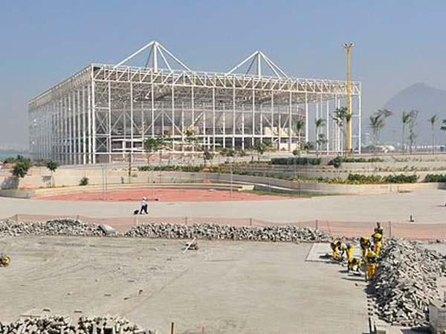
Das Foto zeigt Bauarbeiten im Olympiapark „Barra da Tijuca” in Rio de Janeiro im Jahr 2015.

(Foto: Tânia Rêgo/Agência Brasil/commons.wikimedia.org/CC BY 3.0 br)

Daten, Fakten und offizielle Informationen

Rio2016: Medals, Athlets, Venues etc.
https://www.rio2016.com/en
Informationen zur Zahl der Besucher/-innen, Athleten und den 32 Sportstätten der Olympischen Spiele in Rio und den Nebenstätten (in englischer Sprache, zu finden am unteren Ende der Startseite)

Rio2016: Sustainability Challenges for the Rio 2016 Games:
https://www.rio2016.com/sustentabilidade/en/challenges-solutions/
Factsheet zu Herausforderungen im Bereich Nachhaltigkeit

Rio 2016: Embracing Change Rio 2016 Sustainability Report (2014)
https://www.rio2016.com/transparencia/sites/default/files/rio_2016_sustainability_report_sept2014.pdf
Nachhaltigkeitsbericht des Organisationskomitees für die Olympischen Spiele 2016 in Rio de Janeiro (in englischer Sprache)

Nachhaltigersport.de: Nachhaltigkeitsstrategie der Olympischen und Paralympischen Spiele Rio 2016 (2016)
https://nachhaltigersport.com/2016/04/17/nachhaltigkeitsstrategie-der-olympischen-spiele-rio-2016/
Zusammenfassung der Nachhaltigkeitsstrategie für Rio 2016 in deutscher Sprache (privater Blog des Sportwissenschaftlers Enrique Zaragoza).

Das Projekt in der Diskussion

Badische Zeitung: Eine Favela in Rio muss für Olympische Spiele weichen (28.5.2016)
http://www.badische-zeitung.de/ausland-1/eine-favela-in-rio-muss-fuer-olympische-spiele-weichen--122434205.html
“Ein Elendsviertel in Rio de Janeiro soll verschwinden, weil es den Glanz Olympias stört. Doch die Bewohner leisten Widerstand. Eine Geschichte über Macht und Korruption.”

Zeit.de: Rio de Janeiro erklärt vor Olympia Finanznotstand (18.6.2016)
http://www.zeit.de/wirtschaft/2016-06/rio-de-janeiro-brasilien-finanznotstand-olympische-spiele-sommer
“Sozialleistungen können nicht mehr gezahlt, aber die Olympiabauten müssen fertig gestellt werden.”

FAZ.net: Olympia für die kleinen Leute (3.3.2015)
http://www.faz.net/aktuell/sport/sportpolitik/olympia-2016-in-rio-freier-eintritt-eine-u-bahn-13459668.html
“Die Einwohner von Rio sollen von den Spielen 2016 profitieren: Bei manchen Wettbewerben wird es sogar freien Eintritt geben. Eine U-Bahn ist das größte geplante Vermächtnis. Doch Bauverzögerungen trüben die Vorfreude.”

tagesschau.de: Schafft Rio das bis Olympia? (9.5.2016)
https://www.tagesschau.de/ausland/paes-interview-101.html
Interview mit Bürgermeister Eduardo Paes: "Viele spüren den positiven Einfluss von Olympia bereits heute."

London: Olympische Spiele 2012

Über 10.000 Athletinnen und Athleten, 26 Sportarten, 34 Sportstätten und viele hunderttausend Gäste: Für die Olympischen Spiele 2012 wurde im Osten Londons ein ganzer Stadtbezirk umgestaltet. Veranstaltungsorte sollten nach den Spielen so umgebaut werden, dass sie den Bedürfnissen der Einwohner und Einwohnerinnen gerecht werden.

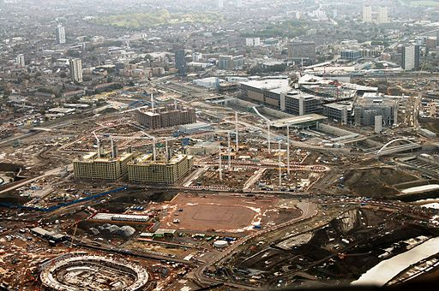
Das Luftbild zeigt den Olympiapark im Bau (2009).

(Foto: supermoving/commons.wikimedia.org, flickr.com/CC BY 2.0)

Daten, Fakten und offizielle Informationen

Olympic Delivery Authority, London: Masterplanning and town planning
http://learninglegacy.independent.gov.uk/themes/masterplanning-and-townplanning/index.php
Offizielle Internetseite zum Nachhaltigkeitskonzept der Olympischen Spiele in London 2012 (in englischer Sprache)

Olympic Delivery Authority, London: Sustainability
http://learninglegacy.independent.gov.uk/themes/sustainability/index.php
Offizielle Internetseite zum Nachhaltigkeitskonzept der Olympischen Spiele in London 2012 (in englischer Sprache)

International Olympic Committee: London 2012 Facts & Figures (11/2012)
https://stillmed.olympic.org/media/Document%20Library/OlympicOrg/IOC/Olympic_Games/Olympic_Legacy/London_2012/Legacy/EN_London_2012_Facts_and_Figures.pdf
Fakten und Zahlen zu den Olympischen Spielen 2012 in London (in englischer Sprache)

Das Projekt in der Diskussion

The Telegraph: Olympic Park legacy starting to fulfil its huge expectations (25.7.2015)
http://www.telegraph.co.uk/finance/property/11762954/Olympic-Park-legacy-starting-to-fulfil-its-huge-expectations.html
“On the eve of the third anniversary of the London 2012 Olympics, Anna White examines whether the promised economic regeneration in Stratford is succeeding.”
The Guardian: Olympic legacy failure (5.7.2015)
https://www.theguardian.com/sport/blog/2015/jul/05/olympic-legacy-failure-london-2012-message-millstone
“The [...] promise [...] of leaving behind a legacy of a fitter, healthier nation and transforming the lives of young people looks further away than ever 10 years after London was awarded the Olympics.”

Deutschlandfunk.de: Für London war Olympia ein Gewinn (17.3.2015)
http://www.deutschlandfunk.de/olympische-spiele-fuer-london-war-olympia-ein-gewinn.1773.de.html?dram:article_id=314414
“Eine deutsche Bewerbung für Olympische Spiele ist umstritten, oft entzündet sich Kritik an den hohen Kosten – vor allem für die Infrastruktur. Doch mancher Austragungsort profitiert nachhaltig von den Olympischen Spielen – so wie die britische Hauptstadt London.”

Tagesspiegel.de: London als abschreckendes Vorbild (21.2.2015)
http://www.tagesspiegel.de/berlin/olympische-spiele-in-berlin-london-als-abschreckendes-vorbild/11396730.html
“Olympische Spiele in Berlin – eine gute Idee? Der Blick nach London, wo 2012 die Spiele stattfanden, verrät: eher nicht.”

Welt.de: London schimpft über die große Olympia-Lüge (14.7.2012)
http://www.welt.de/wirtschaft/article108293133/London-schimpft-ueber-die-grosse-Olympia-Luege.html
“Das East End sollte durch die Olympischen Spiele aufgewertet werden. Tatsächlich wird viel Geld in die Infrastruktur des Viertels gesteckt. Dennoch sind die Anwohner sauer – wegen der vielen Lügen.”

Hamburg: HafenCity

Auf 157 Hektar ehemaligem Hafen- und Industriegelände am Rande der Innenstadt entsteht die HafenCity. Die Innenstadt wird sich dadurch um rund 40 Prozent ihrer Fläche erweitern, man rechnet mit 12.000 neuen Bewohnern und Bewohnerinnen und 45.000 neuen Arbeitsplätzen. Das erste Quartier wurde 2009 fertig gestellt, das gesamte Projekt wird sich voraussichtlich bis 2025 erstrecken.

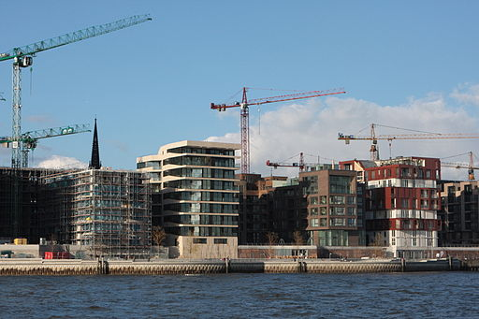
Das Foto zeigt eine Baustelle im Jahr 2009.

(Foto: Henry Mühlpfordt/commons.wikimedia.org/CC BY-SA 3.0)

Daten, Fakten und offizielle Informationen

HafenCity Hamburg GmbH: Stadt des 21. Jahrhunderts
http://www.hafencity.com/de/konzepte/stadt-des-21-jahrhunderts.html
Die HafenCity Hamburg GmbH gehört der Stadt Hamburg und hat die Aufgabe, die Entwicklung der HafenCity umzusetzen.

HafenCity Hamburg GmbH: Daten & Fakten zur HafenCity Hamburg
http://www.hafencity.com/de/ueberblick/daten-fakten-zur-hafencity-hamburg.html
Allgemeine Informationen zum Projekt HafenCity sowie Daten zu Entwicklungsschritten, Nutzungsarten und entstehenden Einrichtungen

Hamburg, Behörde für Stadtentwicklung: Innenstadtkonzept Hamburg 2010
http://www.hamburg.de/contentblob/2664142/data/downoad-innenstadtkonzept.pdf
Städtebauliches Gesamtkonzept anlässlich der Entwicklung des neuen Stadtteils

Das Projekt in der Diskussion

Sueddeutsche.de: Hamburgs HafenCity, eine städtebauliche Erfolgsgeschichte (9.12.2015)
http://www.sueddeutsche.de/kultur/staedtebau-hamburgs-hafencity-eine-staedtebauliche-erfolgsgeschichte-1.2771804
“An den Entwürfen für das neue Quartier überzeugt nicht alles. Und doch zeigt das Modell, wie Kompromisse zu mehr Urbanität führen.”
Hamburger Morgenpost: Ein Viertel zwischen Luxus und Leerstand (5.4.2014)
http://www.mopo.de/hamburg/hafencity-ein-viertel-zwischen-luxus-und-leerstand-4318908
„Es ist das größte Stadtentwicklungsprojekt Europas. Doch an einigen Stellen ist in der noch jungen HafenCity schon jetzt Rückschritt angesagt.“

Spiegel Online: Streit über Hafencity-Studie: Reichenviertel oder Öko-Superstadt? (16.09.2010 )
http://www.spiegel.de/kultur/gesellschaft/streit-ueber-hafencity-studie-reichenviertel-oder-oeko-superstadt-a-717386.html
“Eine Studie lässt an der prestigeträchtigen Hamburger Hafencity kaum ein gutes Haar. Protest folgt prompt: Die Erkenntnisse des Hamburger Zukunftsrats seien ‘absolut kontraproduktiv’, zürnt die städtische Entwicklungsgesellschaft.”

taz: Zukunftsrat kritisiert Hafencity (13.9.2010)
http://www.taz.de/!5135773/
“Der Zukunftsrat fordert, das Projekt zur Innenstadterweiterung auf dem Hafengebiet auszusetzen. Es sei nicht nachhaltig genug. Die Planer sehen das anders.”

Köln: Parkstadt Süd

Südlich der Kölner Innenstadt wird durch den Wegzug eines Großmarktes eine große Fläche im Stadtgebiet frei, mehrere tausend Wohnungen sollen entstehen. Die Stadt versucht, in einem sogenannten kooperativen Verfahren möglichst viele Akteure und die Öffentlichkeit einzubinden. Dabei wurden zunächst Ideen gesammelt und Ziele formuliert, bevor Planungsteams auf dieser Grundlage verschiedene Entwürfe präsentierten.

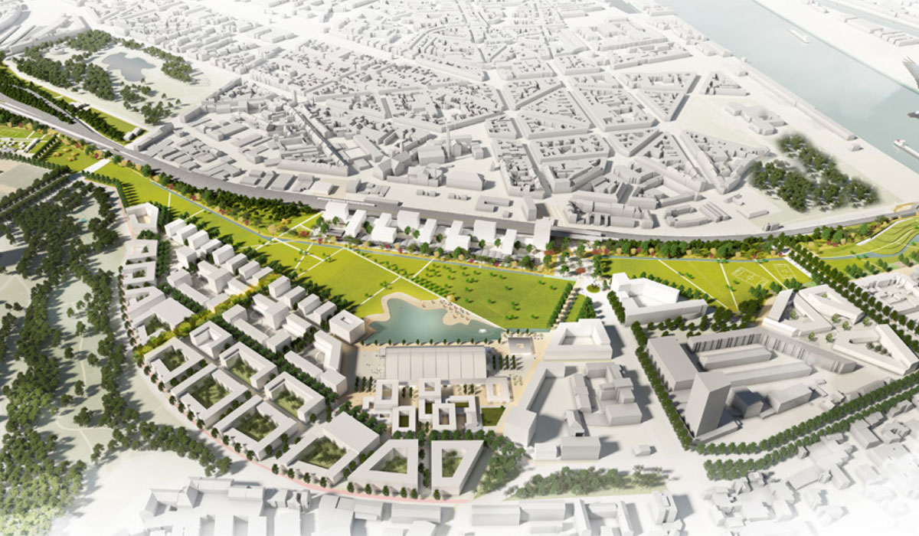
Foto: Arge KCAP/office03/Atelier Dreiseitl

Daten, Fakten und offizielle Informationen

Stadt Köln: Parkstadt Süd
http://www.stadt-koeln.de/leben-in-koeln/planen-bauen/projekte/parkstadt-sued/
Informationsportal der Stadt Köln zum neuen Stadtteil

Stadt Köln: Lageplan des Sanierungsgebietes
http://www.stadt-koeln.de/mediaasset/content/pdf15/parkstadt-sued/sanierungsgebiet-2.pdf
http://www.stadt-koeln.de/politik-und-verwaltung/stadtentwicklung/das-sanierungsgebiet
Im Abschnitt „Downloadservice“ kann eine Karte im PDF-Format heruntergeladen werden.

Stadt Köln: Parkstadt Süd gemeinsam entwerfen und gestalten
http://www.stadt-koeln.de/leben-in-koeln/planen-bauen/projekte/parkstadt-sued/beteiligung-der-oeffentlichkeit
Erläuterungen zu den Schritten des Verfahrens

Das Projekt in der Diskussion

Kölner Stadt-Anzeiger: Neues Viertel in Köln Parkstadt Süd soll dichter bebaut werden als geplant (15.3.2016)
http://www.ksta.de/koeln/innenstadt/neues-viertel-in-koeln-parkstadt-sued-soll-dichter-bebaut-werden-als-geplant-23728392
“Die Teilnehmer der Bürgerveranstaltung lobten das kooperativ genannte Verfahren. Die neuen Zahlen könnten aber viele Wünsche der Bürger unerfüllbar machen, so die Befürchtung eines Besuchers.”
Kölner Stadt-Anzeiger: Stadtentwicklung in Köln Pläne für Parkstadt Süd begeistern nicht alle Initiativen (1.11.2015)
http://www.ksta.de/koeln/rodenkirchen/sote-parkstadt-sued-plaene-buergerinitiativen-23071962
“Im September hatten Bürger und Initiativen insgesamt 57 Wunsch-Projekte vorgestellt. Jetzt erläuterten die Architekten und Planer aus Köln, Bonn, Frankfurt und Rotterdam, wie sie diese Ideen in ihre jeweiligen Entwürfe eingearbeitet haben.”

WDR.de: Kölner sollen ihre "Parkstadt Süd" selbst entwerfen (9.9.2015)
http://www1.wdr.de/nachrichten/rheinland/parkstadt-sued-koeln-100.html
“150 Fußballfelder groß soll das neue kölsche Veedel werden – vornehm "Parkstadt Süd" genannt. (...) Wie‘s genau aussehen wird zwischen Volksgarten und Rheinufer sollen die Kölner selbst bestimmen.”

Stadtrevue: Der Sprung durchs Zeitfenster (4/2015)
http://www.stadtrevue.de/archiv/archivartikel/7081-der-sprung-durchs-zeitfenster/
“Auf 115 Hektar soll das neue Stadtviertel ‚Parkstadt Süd‘ entstehen. Doch bevor überhaupt konkrete Pläne erarbeitet worden sind und die Bürgerbeteiligung begonnen hat, hagelt es schon grundsätzliche Kritik.”

